МИНИСТЕРСТВО ЦИФРОВОГО РАЗВИТИЯ СВЯЗИ И МАССОВЫХ КОММУНИКАЦИЙ

Ордена Трудового Красного Знамени

Федеральное государственное бюджетное образовательное учреждение высшего образования

«Московский технический университет связи и информатики»

Отчет по лабораторной работе

по дисциплине: «Введение в ИТ»

по теме: “Телеграм бот”

Выполнил: студент группы БФИ2102

Рожков Е.И.

Проверил преподаватель:

Павликов А.Е.

Москва

2021

Постановка задачи:

Создание простого Telegram-бота

Результат работы

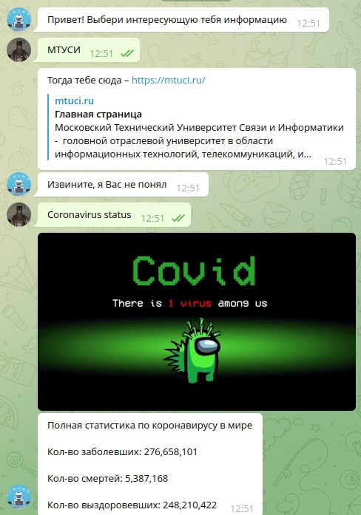

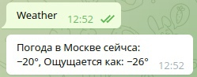

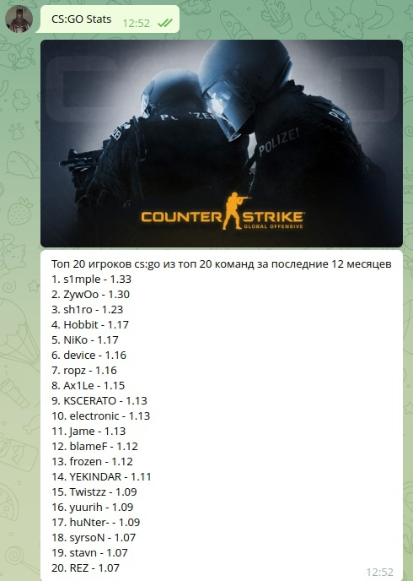

Бот способен дать ссылку на сайт университета, показать статистику заболевших Covid-19, показать погоду на сегодня, показать топ 20 игроков из топ 20 команд с сайта HLTV

Вывод

В ходе проделанной работы я научился пользоваться библиотекой pyTelegramBotAPI.